分 类 号___________ 密级_____________
收藏编号___________ 学号_____________
学校代码 11062 编号_____________



(应用研究)

基于机器人视觉的中厚板焊缝识别与检测

专业名称： | 车辆工程
研究方向：
研究生姓名：
校内导师、职称：
校外导师、职称：
所在学院： | 机械与汽车工程学院

二〇 年 月
胶状封面效果示例

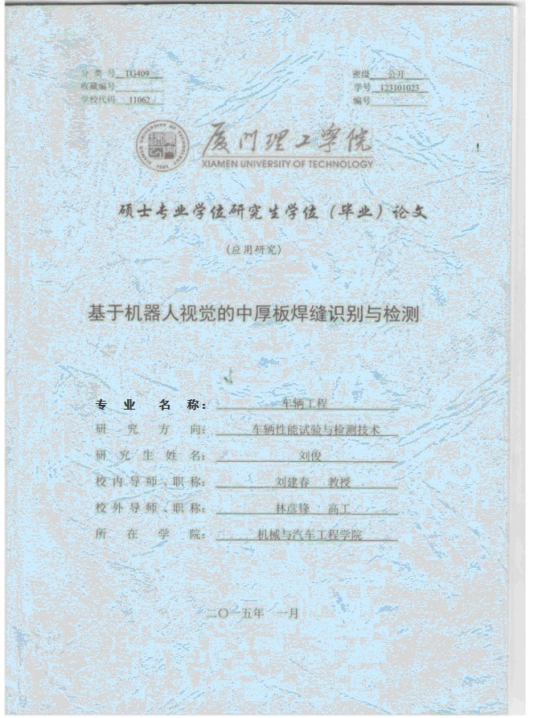

一 遵守学术行为规范承诺
本人已熟知并愿意自觉遵守《厦门理工学院学术道德规范管理办法(试行)》和《厦门理工学院学位论文作假行为处理办法实施细则》的所有内容，承诺所提交的毕业和学位论文是终稿，不存在学术造假或学术不端行为，且论文的纸质版与电子版内容完全一致。

二 独创性声明
本人声明所提交的论文是我个人在导师指导下进行的研究工作及取得的研究成果。尽我所知，除了文中特别加以标注和致谢的地方外，论文中不包含其他人已经发表或撰写过的研究成果，也不包含为获得厦门理工学院或其他教育机构的学位或证书而使用过的材料。与我一同工作的同志对本研究所做的任何贡献均已在论文中作了明确的说明并表示了谢意。本人完全意识到本声明的法律结果由本人承担。

三 关于论文使用授权的说明
本人完全了解厦门理工学院有关保留使用学位论文的规定，即：学校有权保留送交论文的复印件，允许论文被查阅和借阅；学校可以公布论文的全部或部分内容，可以采用影印、缩印或其他复制手段保存论文。(保密的论文在解密后应遵守此规定)
本学位论文属于(必须在以下相应方框内打“√”，否则一律按“非保密论文”处理)：
1、保密论文： □本学位论文属于保密，在 年解密后适用本授权书。
2、非保密论文：□本学位论文不属于保密范围，适用本授权书。

研究生本人签名： 签字日期：20 年 月 日

研究生导师签名： 签字日期：20 年 月 日

基于机器人视觉的中厚板焊缝识别与检测

摘 要
随着中厚板在工程机械、船舶、专用汽车行业的广泛应用，这些领域迫切需要引入具有灵活运动性能的焊接机器人和自动化程度较高的中厚板焊接技术，用来提升焊接的效率和焊接质量。为了实现中厚板多层多道焊接过程的自动化，本论文以6轴机器人为运动平台，设计了一套焊缝激光视觉检测和识别的装置。该装置有两种功能：一是焊接前对坡口进行扫描，获取坡口几何参数，同时对预先模拟的机器人轨迹进行修正；二是扫描焊接后的焊缝表面，获取表面特征点，判断焊接质量。

关键词：中厚板，机器人，激光视觉传感器，焊道表面质量

Based on robot vision of thick plate welding seam recognition and detection

Abstract
With thick plate widely used in engineering machine, ships and automotive industry, these areas urgently need to be introduced with flexible welding robot and the performance of a high degree of automation of thick plate welding technology, to improve the efficiency of welding and welding quality.

Finally, after completion of welding need to evaluate the surface quality of the weld. Judging whether the welding surface of weld surface defects by scanning, and indirectly predict internal defects of weld. Experimental results show that the laser vision sensor for weld surface feature point analysis, whether can more accurately detect weld defects and defect position, type, judging whether the surface quality of the detection of weld comply with relevant standards.
Keywords: plate, robot, laser vision sensor, weld surface quality

目 录

摘 要 I
Abstract II
目录 III
第一章 绪论 1
1.1选题的目的与意义 1
1.2焊缝识别与检测传感器类型 2
1.3焊接机器人焊缝识别研究现状 错误！未定义书签。
1.3.1焊接机器人焊缝识别国外研究现状 错误！未定义书签。
1.3.2焊接机器人焊缝识别国内研究现状 错误！未定义书签。
1.4焊接机器人焊缝检测研究现状 错误！未定义书签。
1.4.1焊接机器人焊缝检测国外发展现状 错误！未定义书签。
1.4.2焊接机器人焊缝检测国内发展现状 错误！未定义书签。
1.5课题研究内容 错误！未定义书签。
1.6本章小结 错误！未定义书签。
第二章 激光视觉传感器平台的搭建和传感器的标定 3
2.1激光视觉传感器平台的搭建 3
2.2 系统主要部件选型 错误！未定义书签。
2.2.1工业机器人 错误！未定义书签。
2.2.2控制系统 错误！未定义书签。
2.2.3激光视觉传感器选型 错误！未定义书签。
2.3系统参数配置 错误！未定义书签。
2.3.1ABB机器人系统配置 错误！未定义书签。
2.3.2激光传感器器参数配置 错误！未定义书签。
2.4激光视觉传感器标定 错误！未定义书签。
2.4.1激光视觉传感系统原理 错误！未定义书签。
2.4.2 TCP和Z轴法 错误！未定义书签。
2.4.3激光视觉传感器TCP的标定 错误！未定义书签。
2.5本章小结 错误！未定义书签。
总结 6
参考文献 7
致谢 8
主要研究成果 9
附录 10

第一章 绪论

1.1选题的目的与意义
钢板按厚度的不同可以分为薄板、中厚板、厚板和超厚板，薄板厚度≤4.5mm，中厚板厚度在4.5mm和20mm之间，厚板厚度在20mm和60mm之间，厚度>60mm的钢板为超厚板。中厚板焊接技术在车辆、船舶、高压容器等领域广泛应用,中厚板焊接一般采用多层多道焊。目前中厚板结构焊接自动化程度普遍比较低，可以采用机器人焊接，提高生产效率和焊接质量，这是未来发展趋势^{[1,2]}。近年来，随着计算机技术和控制技术的发展，不断有新技术应用在焊接机器人中。各领域也对焊接工艺提出了新要求，促进先进焊接设备的研制和焊接工艺、方法的更新，为生产发展提供低成本技术，促进焊接机器人朝着节能、高效、数字化和智能化方向发展。航空、航海和煤机等行业对焊接质量以及焊接效率高度重视，焊接的自动化程度成为制造技术是否先进的一个评定标准。
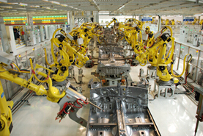
图1-1 焊接在汽车行业的应用
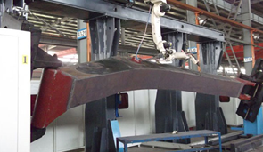
图1-2 焊接技术在挖掘机动臂焊接的应用
自20世纪80年代以来，中国逐渐成为一个世界机械制造业大国，中国建筑钢结构
得到了空前的发展。2005年，我国已成为世界上最大的产钢国和用钢国，年钢铁消耗量已突破3亿吨^{[3]}，2009年用钢量则达到5.68亿吨，其中50%以上的钢用于焊接结构。2009年中国制造业中占全球制造业总值的15.6％，成为全球第二大工业制造国(仅次于美国)^{[4]}。据统计，约45％以上的钢材在投入使用前需要经过焊接加工。因此，钢结构技术快速发展的关键在于焊接水平的提高。虽然中国制造业大，但在核心技术上没有占有优势。至今我国焊接结构产品大多数是低端产品，一些高端产品的主要生产设备只能通过进口采购，核心技术过度依赖于国外的产品。例如高端的变位机、智能焊机等焊接设备还只能依赖于国外机器人供应商。
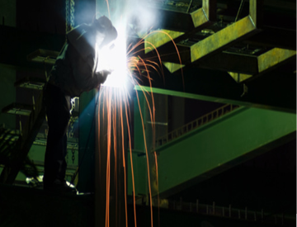
图1-3 传统手工焊接
本论文通过搭建激光视觉传感器平台，采用激光扫描焊缝获取打底焊的的轨迹实现第一层的焊接，利用ABB机器人的偏移功能(offset)基于第一层焊缝完成剩下的层数和道数的规划。针对焊缝坡口在焊接过程中存在变形问题，本论文提出在完成最后一层覆盖面焊接之前再次扫描坡口的截面参数，重新规划焊接轨迹。通过这种方法在V型等坡口上的应用，降低的人工示教焊缝各层数和道数的工作量，保证了焊接的质量。对多层多道焊坡口焊接参的有效确定和对坡口自动识别,对解决中厚板多层多道焊接技术难题具有非常重要的意义。

1.2焊缝识别与检测传感器类型
在焊缝识别系统中，传感器决定着系统对焊缝偏差的检测精度。随着焊接制造业的飞速发展，焊接传感器种类也不断更新换代，机械(探针)接触传感器式、超声波传感器、电磁感应式传感器、电弧传感器和视觉传感器等已经在不同的情况下广泛应用^{[7，8]}。纵观国内外近几年的在焊接领域对传感器所做的研究及应用领域

第二章 激光视觉传感器平台的搭建和传感器的标定
本课题的目标是搭建一款基于激光视觉传感平台具有自动识别和检测焊缝的系统。对搭建的硬件平台进行参数初始化，对设备进行实验前的调试和激光视觉传感器的标定。本章节在ABB机器人提供的焊枪标定方法的基础上，提出了一种简易的激光视觉传感器标定方法。该方法无需使用标定板，利用现场的工件完成，具有较高的实用性。

2.1激光视觉传感器平台的搭建
本课题研制的中厚板焊缝识别系统由激光视觉传感器、焊接系统、伺服系统、控制系统四部分组成。激光视觉传感器通过预先设定的扫描轨迹用来检测焊缝，并将数据传送到控制系统的焊缝偏差，进而调整焊接轨迹；焊接系统有焊机、焊接电源、焊接送丝系统、CO2保护气瓶、空压机等；控制系统有控制柜、电路板、PC等组成。控制系统由主控制器、人机界面、驱动电路及其设备等组成。总体方案设计图如图2-1所示。
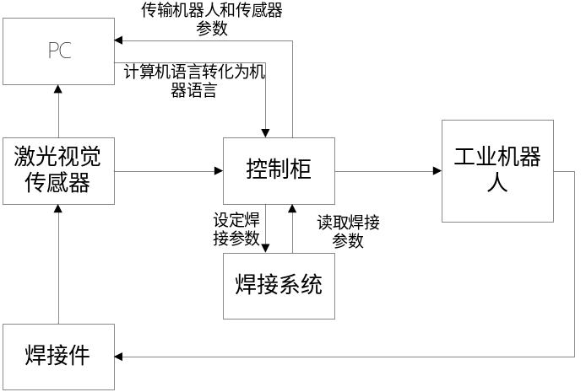
图2-1 系统总体设计方案
本系统工作流程如下：第一、激光视觉传感器通过预设扫描轨迹采集焊缝坡口数据，传送给控制柜进行处理，得到焊缝轨迹偏差量和坡口信息；第二、PC将编译好的算法写入到控制柜，控制柜将根据偏差量和坡口信息确定焊缝的层数道数，并由焊接系统选择与之匹配的电压、电流和焊枪摆幅等信息；第三、控制柜输出控制量控制机器人自动焊接。在焊接最后一层之前，重复上诉步骤重新确认焊缝轨迹。焊接完成时再次扫描焊接件，验证焊接件表面质量是否符合要求。
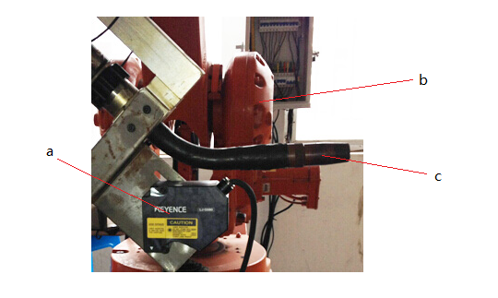
(a)激光视觉传感器；(b)工业机器人；(c)焊枪
图2-2 激光视觉传感器安装图

表2-2 基恩士激光视觉传感器型号
传感器型号 | LJ-G015 | LJ-G080 | LJ-G200
Z 轴最大距离 | 15 mm | 80 mm | 200 mm
Z 轴测量高度(Depth) | ±2.6 mm | ±23 mm | ±48 mm
Y 轴近视场(width1) | 6.5 mm | 25 mm | 51 mm
Y轴参考距离 | 7.0 mm | 32 mm | 62 mm
Y轴远视场(width2) | 7.5 mm | 39 mm | 73 mm

第三章 焊缝识别与特征提取
焊缝识别是保证焊接工序和焊接质量的重要内容，焊缝识别属于图像识别中的一种。机器人模拟人的功能所具备的识别能力主要通过对图像的识别和理解，将图像转化为机器人可以理解的机器语言。图像识别是通过图像传感器对采集到的文字、图像、景物等图像信息进行分析并且处理，提取出目标的特征，是工业机器人和外部环境进行数据交流的一道桥梁。图像识别系统作为人工智能的一个重要领域，主要由以下四个环节组成：
利用对斜率的分析方法来确定拐点b和拐点d的二维坐标值^{[49]}。在坐标点a和坐标点c之间求解出各个坐标点的左斜率和右斜率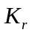值，依次取二维数组上任意点，对当前点前五个点求解得的左斜率和后五个点的右斜率求差。左右斜率的求解公式如下：
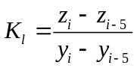 (3-1)
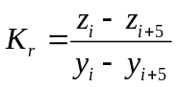 (3-2)
令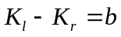，当点在a和c之间且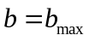时，可知当前点为b拐点；同理通过求c和e之间的左右斜率差的极大值也可以确定出d。
(2)斜率截距法检测

3.6本章小结
在从激光视觉传感器获取焊缝边缘二维坐标之后，需要进一步的对焊缝的特征点进行提取，计算出焊缝坡口的特征参数。针对多层多道焊接过程中可能会出现的坡口类型，设计了自动识别功能，最后通过实验对算法的设计进行了验证，偏差值均在合理的范围内。

总 结
多层多道焊接在焊接领域具有重要地位，在工艺方面要求严格，焊接质量要求高，但是由于焊接环境复杂，焊缝质量难以保证。良好的焊缝质量是保证产品质量和生产顺利进行的前提，为此研究焊缝坡口测量技术并且对焊接结束后表面质量的评估具有非常重要的现实意义，本论文研究采用激光视觉传感器来检测焊缝坡口参数和焊缝表面质量，主要结论如下：

参考文献
参考文献书写格式应符合GB7714-87《文后参考文献著录规则》。各类引用参考文献条目的编排格式如下：
(1)学术期刊文献
［序号］作者．文献题名[J]．刊名,出版年份,卷号(期号): 起-止页码
(2)学术著作
［序号］作者．书名[M]．版次(首次免注).翻译者.出版地:出版社, 出版年: 起-止页码
(3)有ISBN号的论文集
［序号］作者．题名[A].主编．论文集名[C]．出版地：出版社,出版年：起-止页码
(4)学位论文
［序号］作者．题名[D]．保存地：保存单位,年份
(5)专利文献
［序号］专利所有者．专利题名[P]．专利国别：专利号,发布日期
(6)技术标准
[序号］标准代号,标准名称[S]．出版地：出版者,出版年
(7)报纸文章
[序号］作者．题名[N]．报纸名,出版日期(版次)
(8)报告
［序号］作者．文献题名[R]．报告地：报告会主办单位,年份
(9)电子文献
［序号］作者．电子文献题名[文献类型/载体类型]．文献网址或出处,发表或更新日期/引用日期(任选)
[文献类型/载体类型标识]：[J/OL]网上期刊、[EB/OL]网上电子公告、[M/CD]光盘图书、[DB/OL]网上数据库、[DB/MT]磁带数据库
例子：
[1]吴林, 陈善本. 智能化焊接技术[M].北京:国防工业出版社,2000.
[3]贾宝华, 邓鹏明, 张建芳.我国钢结构焊接技术现状及发展趋势[J].现代焊接技术,2008(6):1-3.
[4]JIA Xiao-gang. Analysis on arc-welding robot visual control tracking system[J]. Machinery Design ＆ Manufacture, 2009, 34(5): 63-65.
[5]王元良. 焊接工程及产业的发展趋势[J]. 现代焊接, 2006, 37(1): 14-16.
[7]刘家兵. 基于DSP/BIOS的图像采集处理平台软件设计研究[D]. 哈尔滨: 哈尔滨工程大学, 2008.
[22]Moasaki I, Toda H. Kawasaki vision system[C]. In: Proc 10th Int Symp On Industrial Robots, 1980.
[23]Loparo.K.A et al. Bearingdata center, Case Western Reserve University[DB/OL].http://csegroups.case.edu/bearingdatacenter/pages/welcome-case-western-reserve-university-bearing-data-center-website, Retrieved, 2013.

致 谢

在学期间主要研究成果

一、发表论文或专著：
1.王元良.焊接工程及产业的发展趋势[J].现代焊接，2006，37(1): 14-16.
2.JIA Xiao-gang. Analysis on arc-welding robot visual control tracking system [J]. Machinery Design ＆ Manufacture, 2009,34(5): 63-65.
二、获得专利：
1.柴油机气门润滑装置，发明专利，专利号：ZL 201010126970.8，授权时间：2012.8，第一

三、主持或参与项目：
1.国家自然科学基金，摆线齿轮五轴端铣无过切加工机理及关键技术研究/51375411，研究经费：80万元，起止时间：2014.01-2017.12，排名第五.

四、获奖情况：

附 录

